***Практическая работа по цся за первый год обучения***

1. **Написать название буквы и заполнить таблицу по образцу**

|  |  |  |  |  |
| --- | --- | --- | --- | --- |
| буква | название | цифра | буква | цифра |
|  |  | 1 |  | 1 |

|  |  |  |  |  |  |  |  |  |  |
| --- | --- | --- | --- | --- | --- | --- | --- | --- | --- |
| буква | название | цифра | буква | цифра | буква | цифра | буква | цифра | буква |
|  |  |  |  |  |  |  |  |  |  |
|  |  |  |  |  |  |  |  |  |  |
|  |  |  |  |  |  |  |  |  |  |
|  |  |  |  |  |  |  |  |  |  |
|  |  |  |  |  |  |  |  |  |  |
|  |  |  |  |  |  |  |  |  |  |
|  |  |  |  |  |  |  |  |  |  |
|  |  |  |  |  |  |  |  |  |  |
|  |  |  |  |  |  |  |  |  |  |
|  |  |  |  |  |  |  |  |  |  |
|  |  |  |  |  |  |  |  |  |  |
|  |  |  |  |  |  |  |  |  |  |
|  |  |  |  |  |  |  |  |  |  |
|  |  |  |  |  |  |  |  |  |  |
|  |  |  |  |  |  |  |  |  |  |
|  |  |  |  |  |  |  |  |  |  |
|  |  |  |  |  |  |  |  |  |  |
|  |  |  |  |  |  |  |  |  |  |
|  |  |  |  |  |  |  |  |  |  |
|  |  |  |  |  |  |  |  |  |  |
|  |  |  |  |  |  |  |  |  |  |
|  |  |  |  |  |  |  |  |  |  |
|  |  |  |  |  |  |  |  |  |  |
|  |  |  |  |  |  |  |  |  |  |
|  |  |  |  |  |  |  |  |  |  |
|  |  |  |  |  |  |  |  |  |  |
|  |  |  |  |  |  |  |  |  |  |
|  |  |  |  |  |  |  |  |  |  |
|  |  |  |  |  |  |  |  |  |  |
|  |  |  |  |  |  |  |  |  |  |
|  |  |  |  |  |  |  |  |  |  |
|  |  |  |  |  |  |  |  |  |  |
|  |  |  |  |  |  |  |  |  |  |
|  |  |  |  |  |  |  |  |  |  |
|  |  |  |  |  |  |  |  |  |  |
|  |  |  |  |  |  |  |  |  |  |
|  |  |  |  |  |  |  |  |  |  |
|  |  |  |  |  |  |  |  |  |  |
|  |  |  |  |  |  |  |  |  |  |
|  |  |  |  |  |  |  |  |  |  |

1. **Вставьте правильную букву**

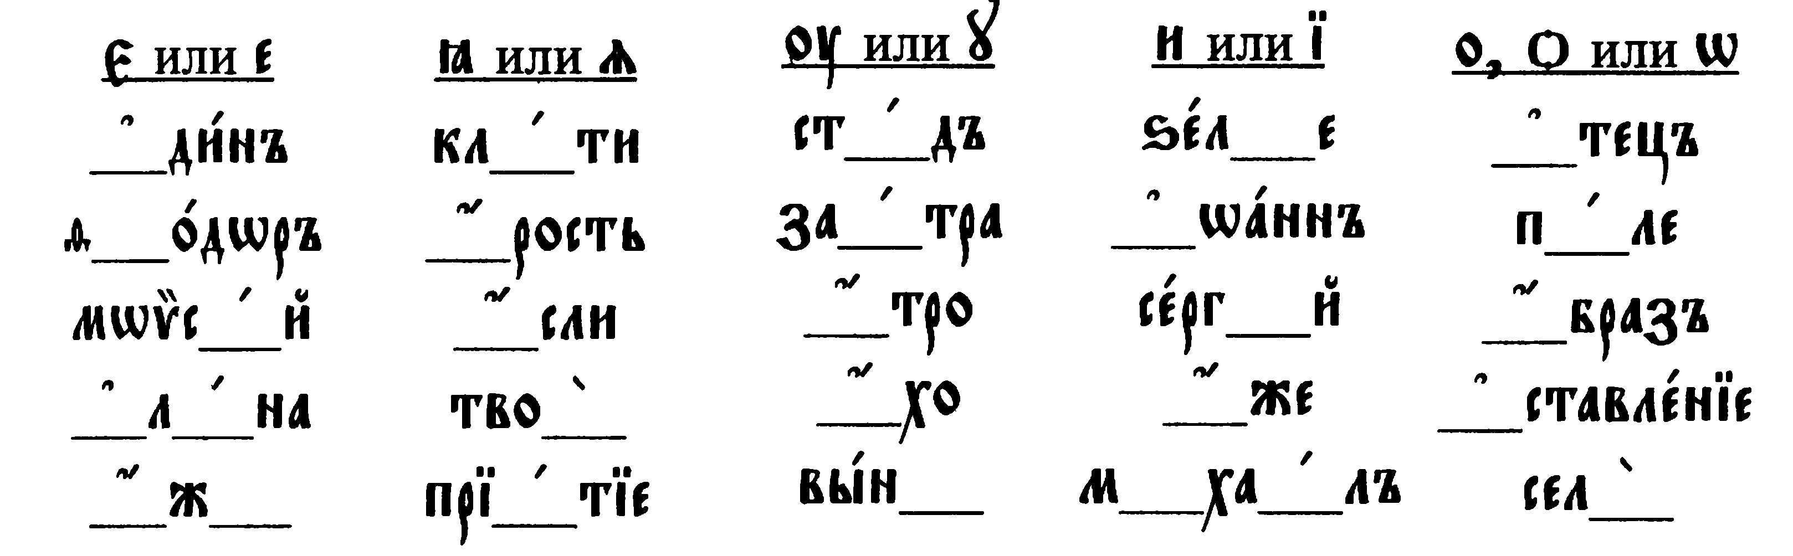

3.**напишите по- русски**

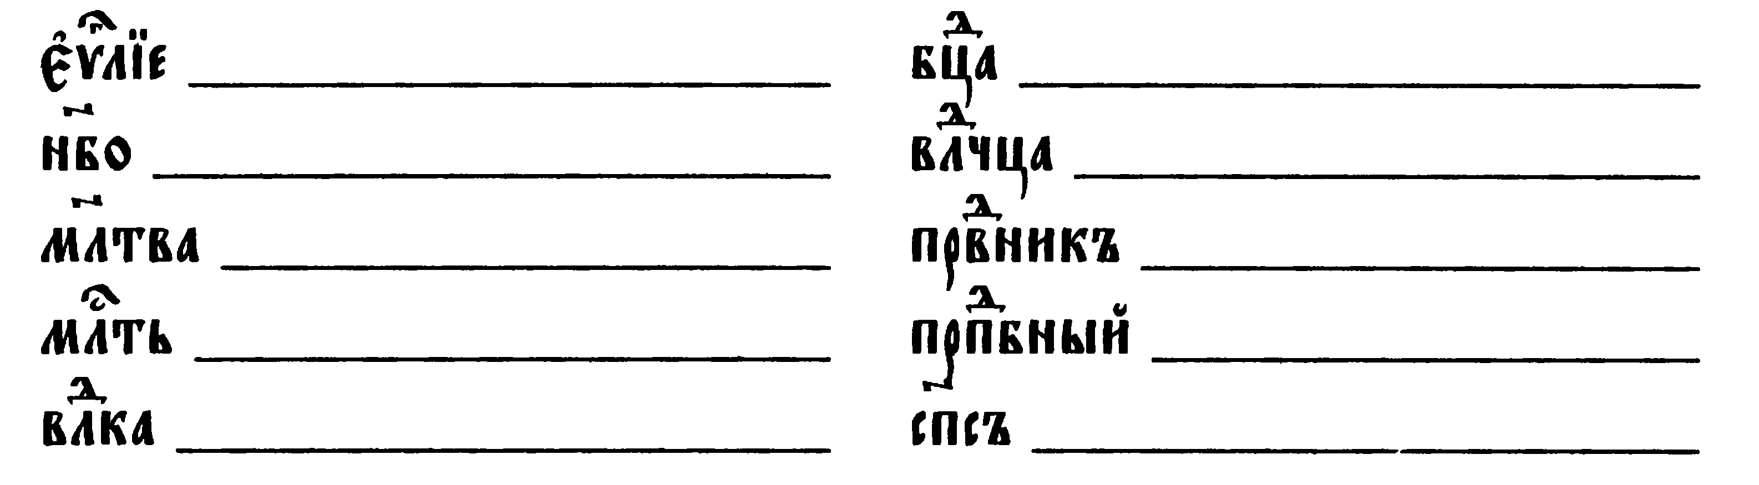

4.**напишите по-церковнославянски (поставьте слова под титл)**

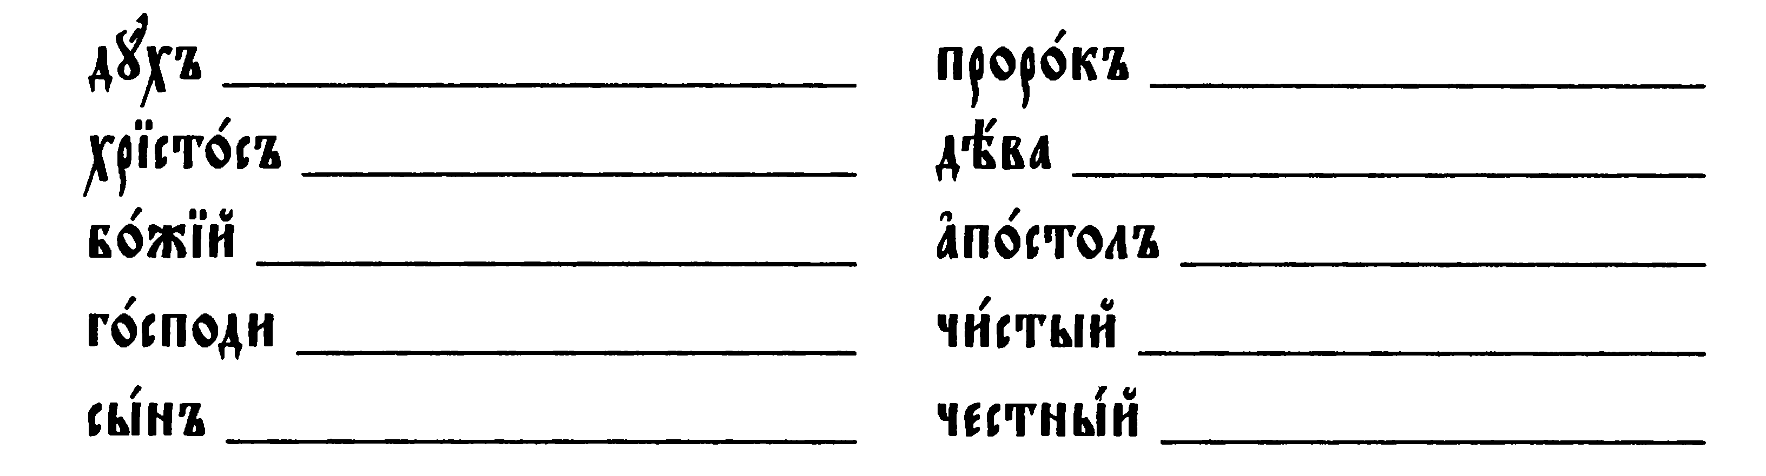

5. **поставьте ударение и знаки придыхания над подчеркнутой буквой, снизу, под словом укажите название этого ударения(оксия, вария и т.д.)**







6. **переведите славянские цифры в арабские и наоборот**

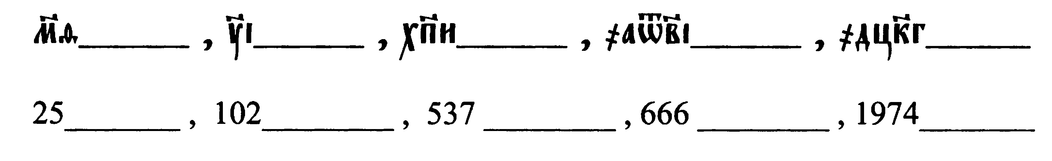



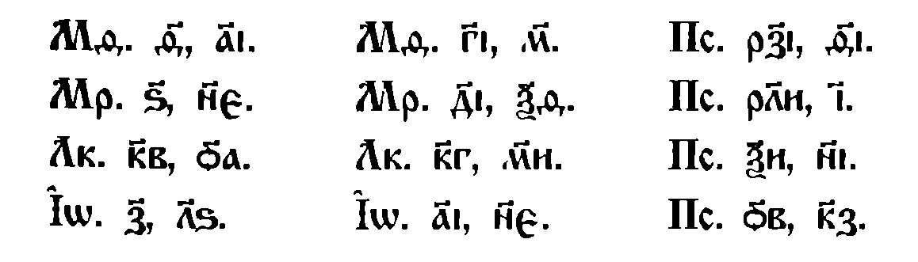

7. **просклоняйте слова в 1 склонении, обращая внимание на тип склонения(твердый мягкий и шипящий), а также на чередование согласных к,г,х.**

|  |  |  |  |  |  |
| --- | --- | --- | --- | --- | --- |
| Падеж | Слово для склонения | | | | |
| Ед.ч. | | | | | |
| И.п. |  |  |  |  |  |
| Р.п. |  |  |  |  |  |
| Д.п. |  |  |  |  |  |
| В.п |  |  |  |  |  |
| Т.п. |  |  |  |  |  |
| П.п. |  |  |  |  |  |
| Зв.п. |  |  |  |  |  |
| Дв.ч | | | | | |
| И.В.З.п. |  |  |  |  |  |
| Р.П.п. |  |  |  |  |  |
| Д.Т.п. |  |  |  |  |  |
| Мн.ч | | | | | |
| И.З.п. |  |  |  |  |  |
| Р.п. |  |  |  |  |  |
| Д.п. |  |  |  |  |  |
| В.п. |  |  |  |  |  |
| Т.п |  |  |  |  |  |
| П.п. |  |  |  |  |  |

**8.Прочитайте, переведите.** **Учитывая смягчение гортанных г к х поставьте слова в скобках в нужный падеж и число согласно контексту, укажите род, число, падеж, склонения у написанного вами слова**

|  |  |
| --- | --- |
|  |  |

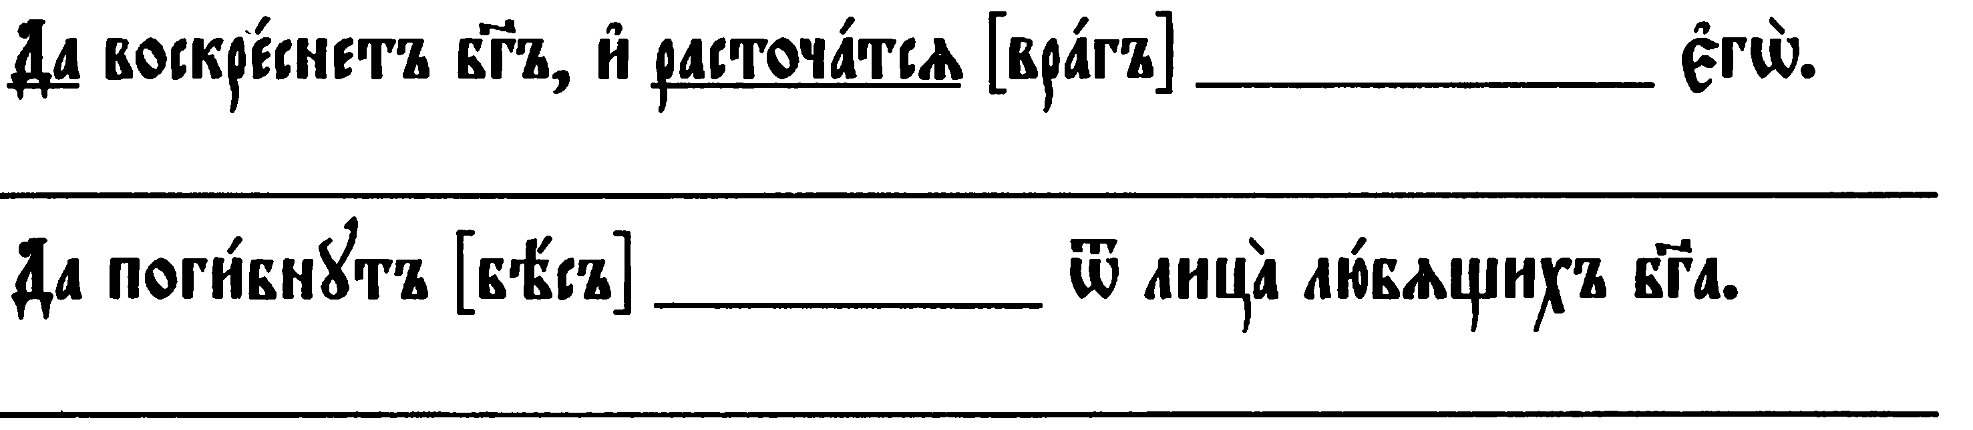

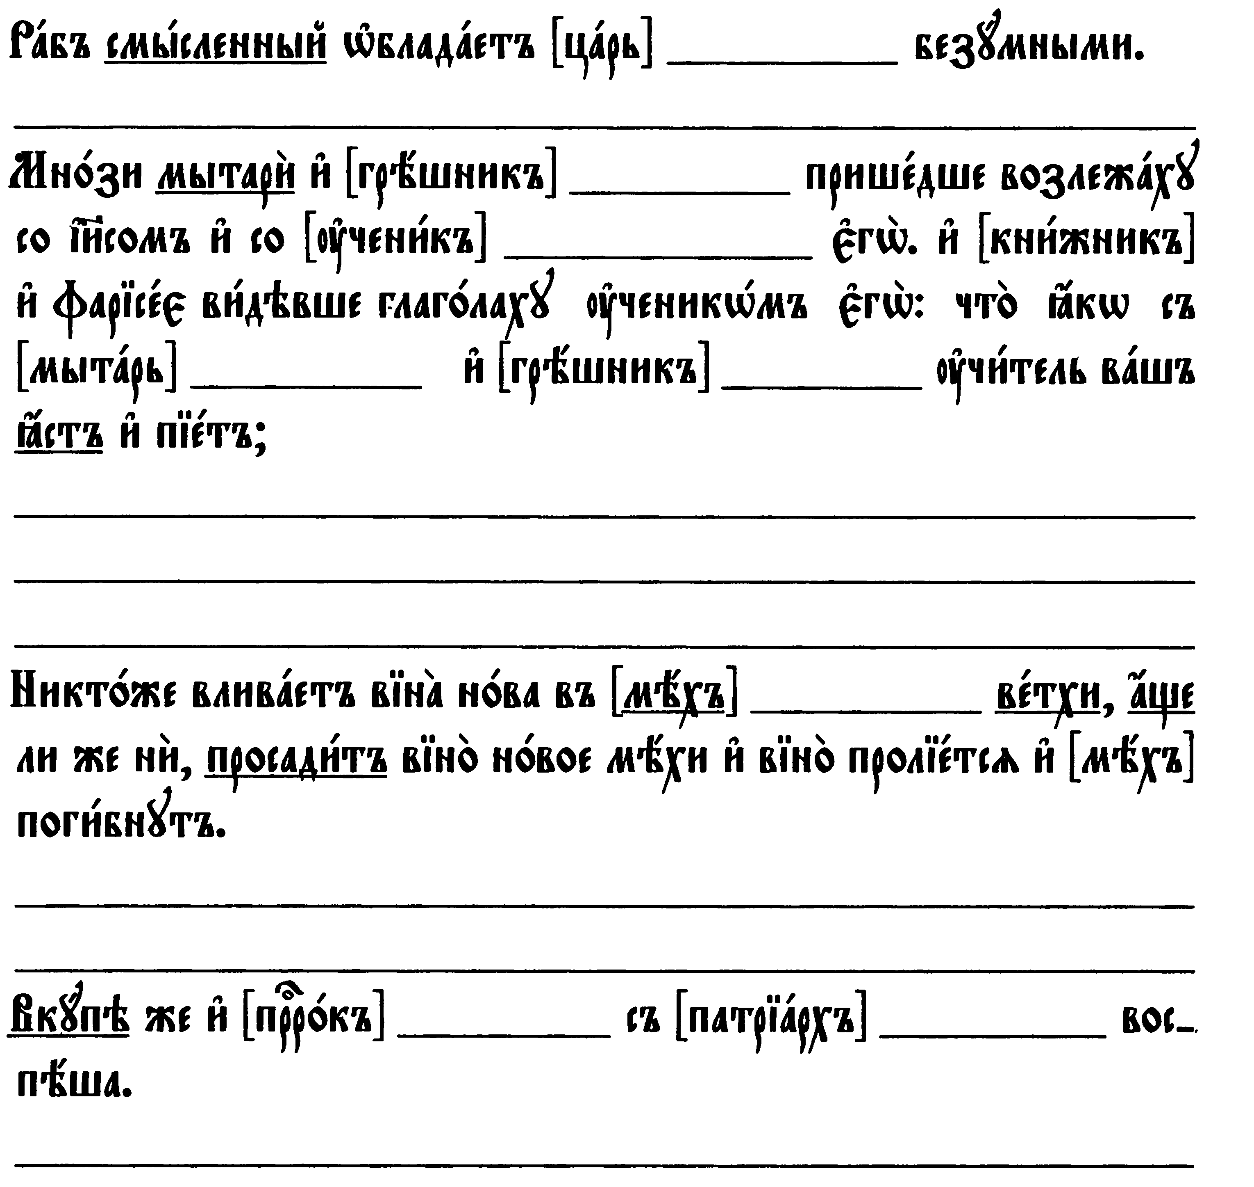

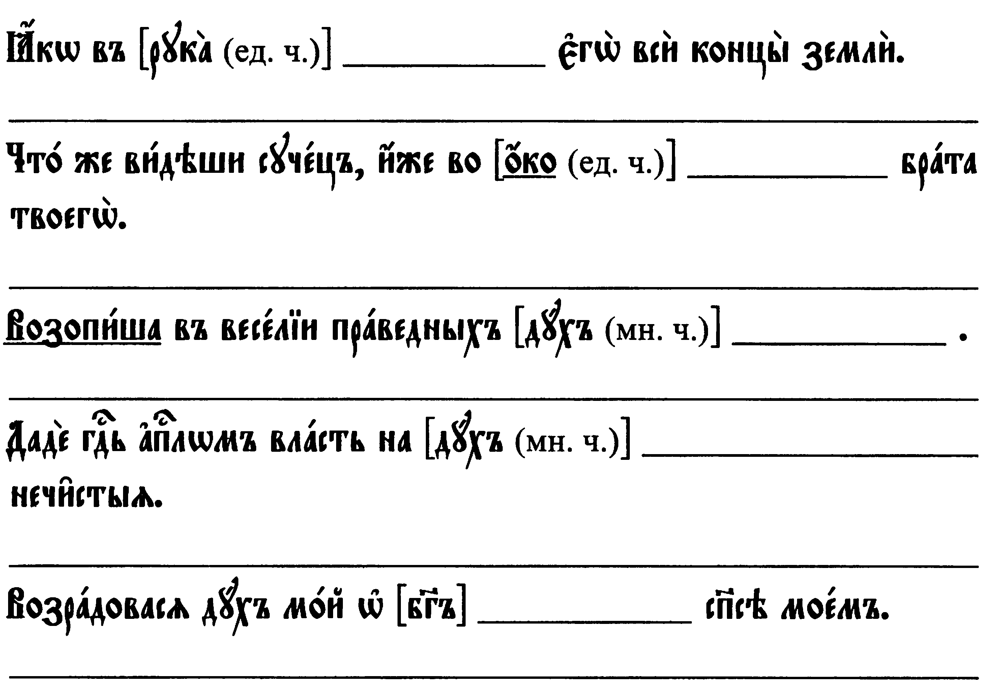

9. **поставьте слова в звательный падеж.**

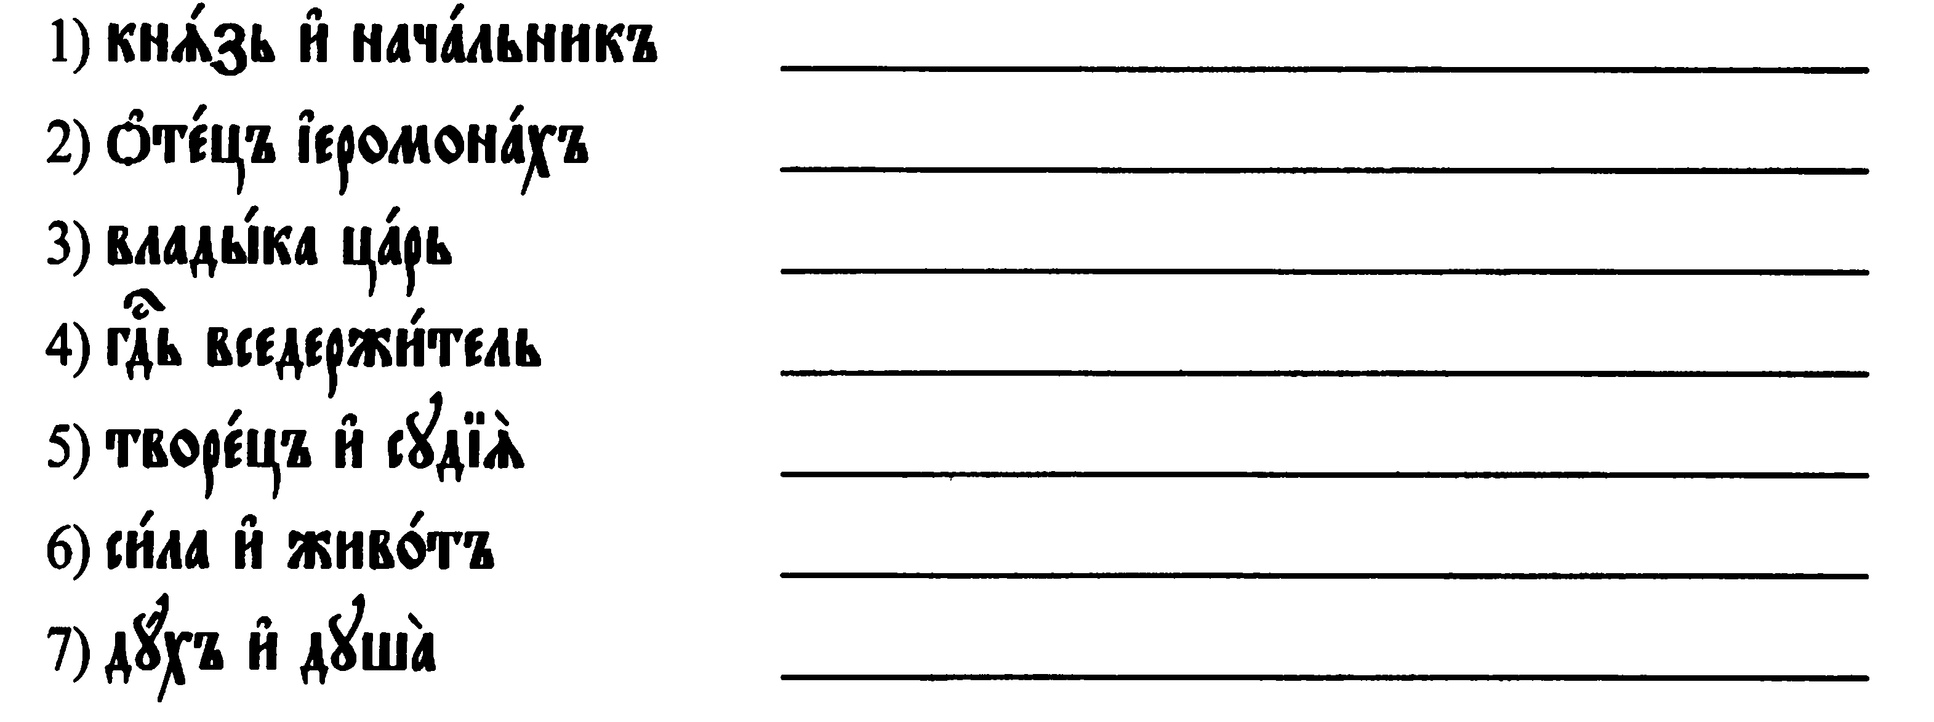

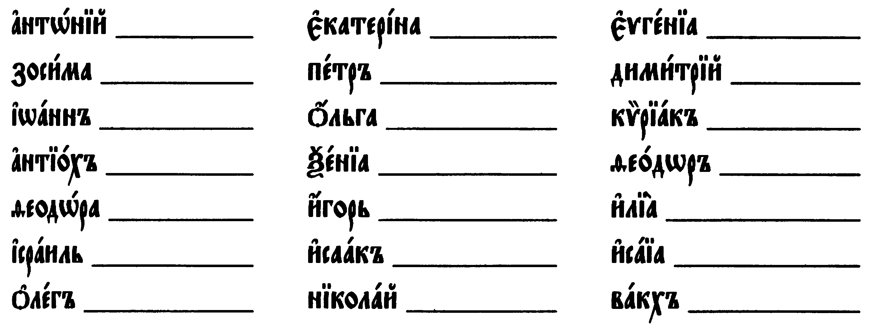

10. **просклоняйте слова во 2 склонении, обращая внимание на тип склонения(твердый мягкий и шипящий), а также на чередование согласных к,г,х.**

|  |  |  |  |  |  |
| --- | --- | --- | --- | --- | --- |
| Падеж | Слово для склонения | | | | |
| Ед.ч. | | | | | |
| И.п. |  |  |  |  |  |
| Р.п. |  |  |  |  |  |
| Д.п. |  |  |  |  |  |
| В.п |  |  |  |  |  |
| Т.п. |  |  |  |  |  |
| П.п. |  |  |  |  |  |
| Зв.п. |  |  |  |  |  |
| Дв.ч | | | | | |
| И.В.З.п. |  |  |  |  |  |
| Р.П.п. |  |  |  |  |  |
| Д.Т.п. |  |  |  |  |  |
| Мн.ч | | | | | |
| И.З.п. |  |  |  |  |  |
| Р.п. |  |  |  |  |  |
| Д.п. |  |  |  |  |  |
| В.п. |  |  |  |  |  |
| Т.п |  |  |  |  |  |
| П.п. |  |  |  |  |  |

11**. прочитайте молитву и тропарь найдите слова 2 склонения, определите их род, число,падеж.**

|  |  |
| --- | --- |
| текст | слова |
|  |  |

**12. прочитайте,переведите, найдите слова 2 склонения, определите их род, число,падеж.**



--------------------------------------------------------------------------------------------------------------------------------------------------------------------------------------------------------------------------------------------------------------------------------------------------------------------------------------------------------------------------------------------------------------------------------------------------------------------------------------------------------------------------------------------------------------------------------------------------------------------------------------------------------------------------------------------------------------------------------------------------------------------------------------------------------------------------------------------------------------------------------------------------------------------------------------------------------------------------------------------------------------------------------------------------------------------------------------------------------------------------------------------------------------------------------------------------------------------------------------------------------------------------------------------------------------------------------------------------------------------------------------------------------------------------------------------------------------------------------------------------------------------------------------------------------------------------------------------------------------------------------------------------------------------------------------------------------------------------------------------------------------------------------------------------------------------------------------------------------------------------------------------------------------------------------------------------------------------------------------------------------------------------------------------------------------------------------------------------------------------------------------------------------------------------------------------------------------------------------------------------------------------------------------------------------------------------------------------------------------------------------------------------------------------------------------------------------------------------------------------------------------------------------------------------------------------------------------------------------------------------------------------------------------------------------------------------------------------------------------------------------------------------------------------

**13. просклоняйте слова в 3 склонении, обращая внимание на тип склонения(твердый мягкий и шипящий), а также на чередование согласных к,г,х.**

|  |  |  |  |  |  |
| --- | --- | --- | --- | --- | --- |
| Падеж | Слово для склонения | | | | |
| Ед.ч. | | | | | |
| И.п. |  |  |  | + | + |
| Р.п. |  |  |  | + | + |
| Д.п. |  |  |  | + | + |
| В.п |  |  |  | + | + |
| Т.п. |  |  |  | + | + |
| П.п. |  |  |  | + | + |
| Зв.п. |  |  |  | + | + |
| Дв.ч | | | | | |
| И.В.З.п. |  |  |  | + | + |
| Р.П.п. |  |  |  | + | + |
| Д.Т.п. |  |  |  | + | + |
| Мн.ч | | | | | |
| И.З.п. |  |  |  |  |  |
| Р.п. |  |  |  |  |  |
| Д.п. |  |  |  |  |  |
| В.п. |  |  |  |  |  |
| Т.п |  |  |  |  |  |
| П.п. |  |  |  |  |  |

14. **прочитайте,переведите, найдите слова 3 склонения, определите их род, число,падеж.**



----------------------------------------------------------------------------------------------------------------------------------------------------------------------------------------------------------------------------------------------------------------------------------------------------------------------------------------------------------------------------------------------------------------------------------------------------------------------------------------------------------------------------------------------------------------------------------------------------------------------------------------------------------------------------------------------------------------------------------------------------------------------------------------------------------------------------------------------------------------------------------------------------------------------------------------------------------------------------------------------------------------------------------------------------------------------------------------------------------------------------------------------------------------------------------------------------------------------------------------------------------------------------------------------------------------------------------------------------------------------------------------------------------------------------------------------------------------------------------------------------------------------------------------------------------------------------------------------------------------------------------------------------------------------------------------------------------------------------------------------------------------------------------------------------------------------------------------------------------------------------------------------------------------------------------------------------------------------------------------------

15. **в данных словосочетаниях выделите существительные 3 склонения. Образуйте от данных слов формы дательного и предложного падежей множественного числа по образцу**

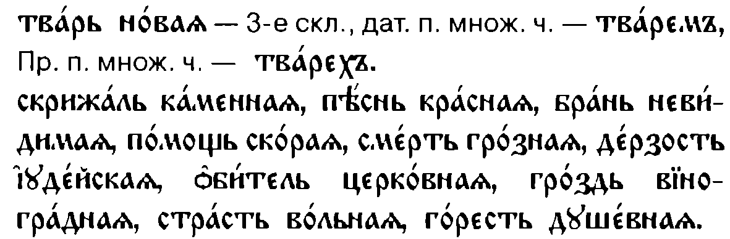

--------------------------------------------------------------------------------------------------------------------------------------------------------------------------------------------------------------------------------------------------------------------------------------------------------------------------------------------------------------------------------------------------------------------------------------------------------------------------------------------------------------------------------------------------------------------------------------------------------------------------------------------------------------------------------------------------------------------------------------------------------------------------------------------------------------------------------------------------------------------------------------------------------------------------------------------------------------------------------------------------------------------------------------------------------------------------------------------------------------------------------------------------------------------------------------------------------------------------------------------------------------------------------------------------------------------------------

16. **данные слова 3го склонения часто используются в акафистах в звательном падеже. Поставьте существительные в данных словосочетаниях в формы звательного падежа по образцу**

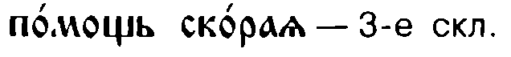 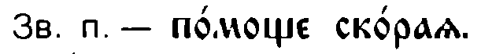

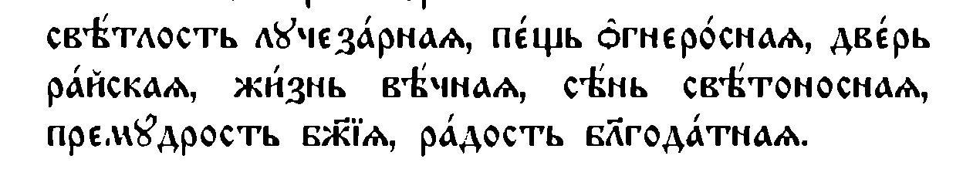

----------------------------------------------------------------------------------------------------------------------------------------------------------------------------------------------------------------------------------------------------------------------------------------------------------------------------------------------------------------------------------------------------------------------------------------------------------------------------------------------------------------------------------------------------------------------------------------------------------------------------------------------------------------------------------------------------------------------------------------------------------------------------------------------------------------------------------------------------------------------------------------------------------------------------------------------------------------------------------------------------------------------------------------------------------------------------------------------------------------------------------------------------------------------------------------------

**17. просклоняйте слова в 4 склонении, обращая внимание на приращение в косвенных падежах**

|  |  |  |  |  |  |
| --- | --- | --- | --- | --- | --- |
| Падеж | Слово для склонения | | | | |
| Ед.ч. | | | | | |
| И.п. |  |  |  |  |  |
| Р.п. |  |  |  |  |  |
| Д.п. |  |  |  |  |  |
| В.п |  |  |  |  |  |
| Т.п. |  |  |  |  |  |
| П.п. |  |  |  |  |  |
| Зв.п. |  |  |  |  |  |
| Дв.ч | | | | | |
| И.В.З.п. |  |  |  |  |  |
| Р.П.п. |  |  |  |  |  |
| Д.Т.п. |  |  |  |  |  |
| Мн.ч | | | | | |
| И.З.п. |  |  |  |  |  |
| Р.п. |  |  |  |  |  |
| Д.п. |  |  |  |  |  |
| В.п. |  |  |  |  |  |
| Т.п |  |  |  |  |  |
| П.п. |  |  |  |  |  |

**18. поставьте слова в И.п.ед.ч. и переведите их на русский**

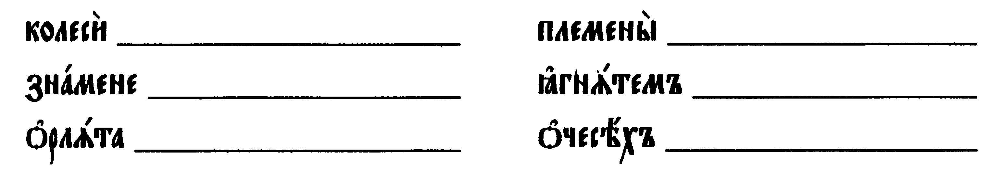

**19.переведите предложения, найдите слова 4 склонения и определите их род,число, падеж.**

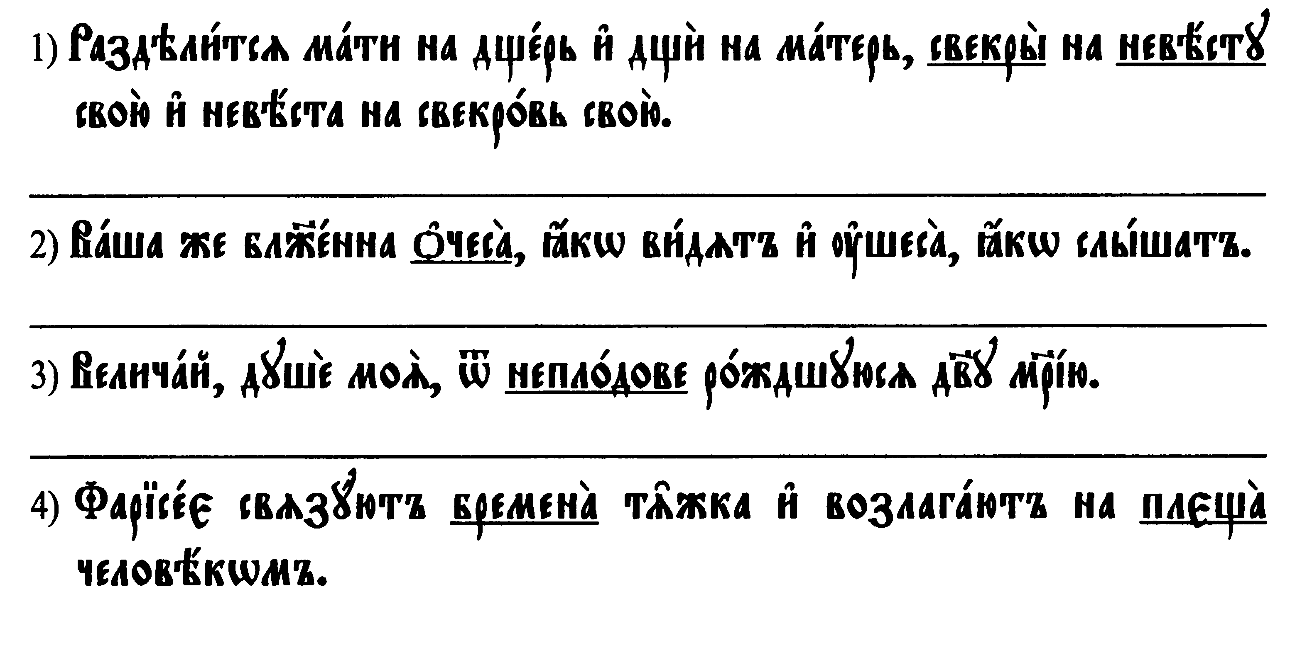

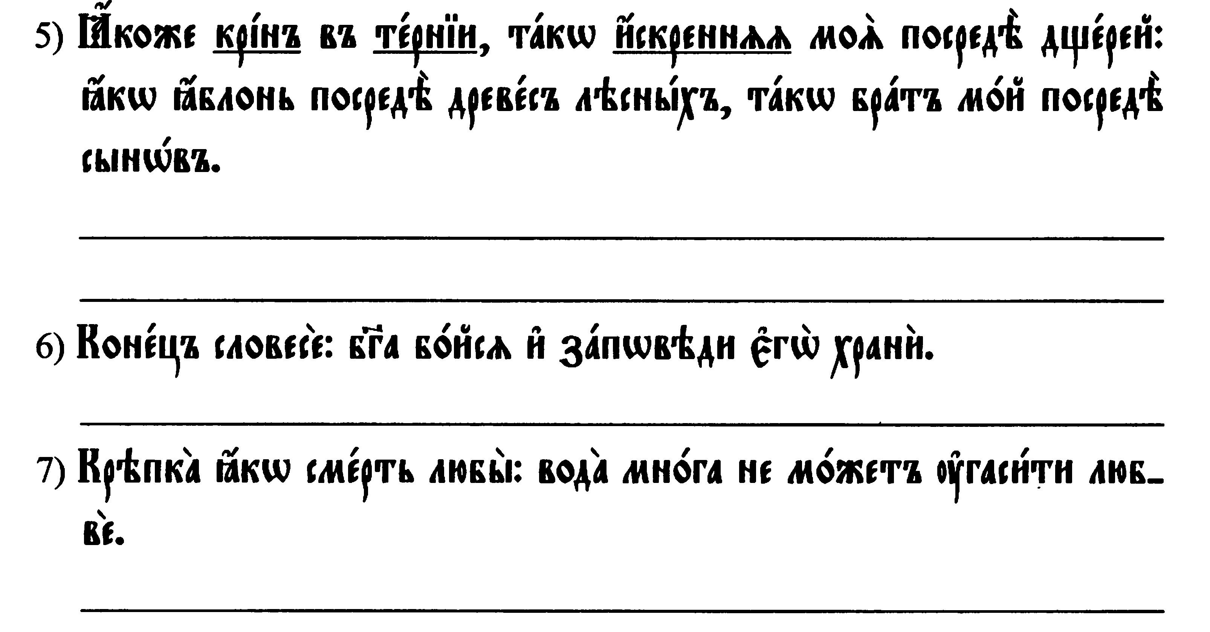

**20. определите форму выделенных слов 4 склонения**



**21. переведите текст, выпишите все существительные и местоимения. Определите у существительных род, число, падеж и склонение, а у местоимений обязательно - разряд, и у которых возможно - род,число, падеж**

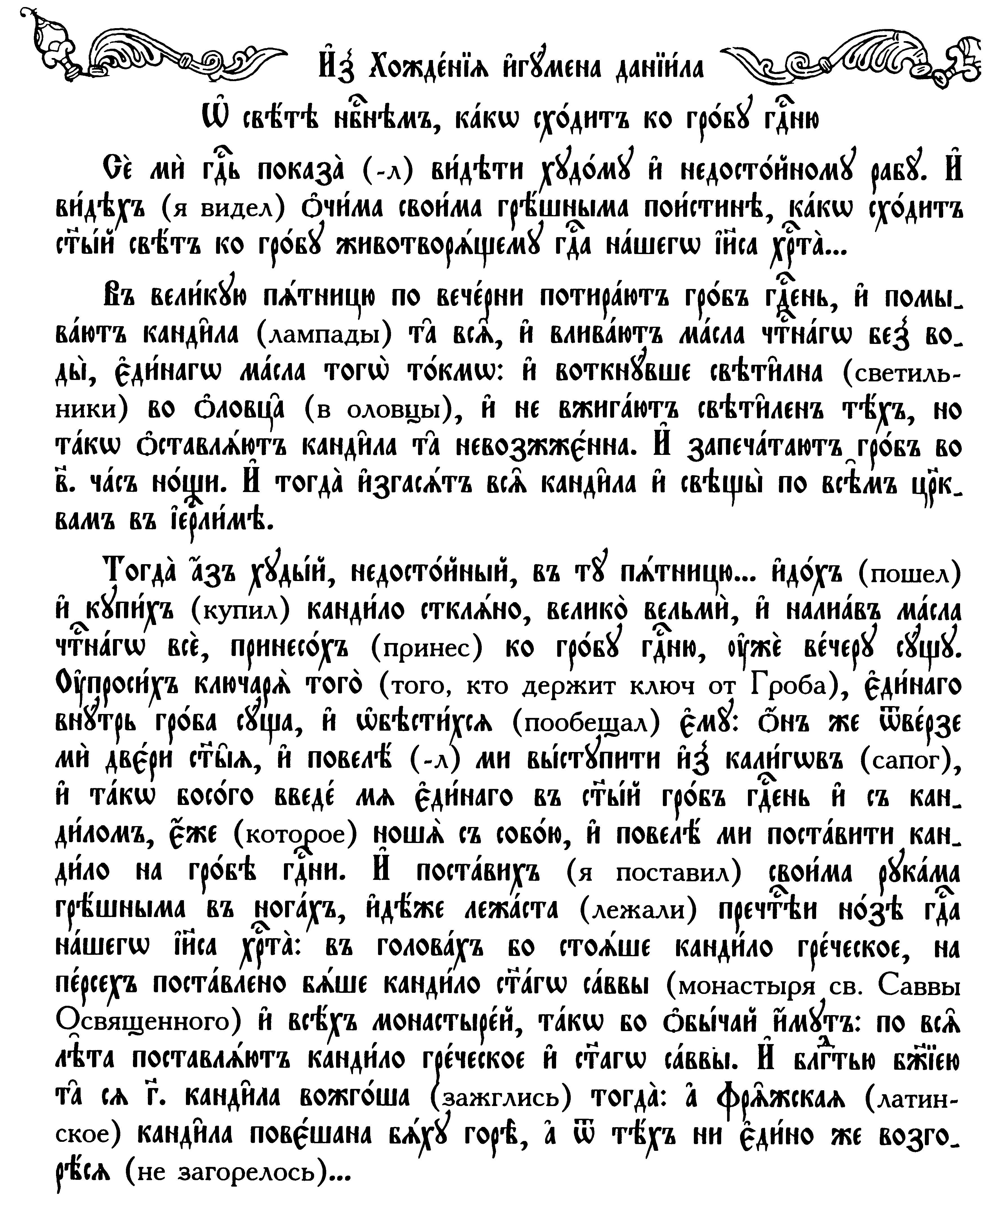

**Теоретические вопросы к экзамену по цся за первый год обучения.**

БИЛЕТ № 1

1. История создания славянских азбук «кириллицы» и «глаголицы». Понятие старославянского (древнерусского) и церковнославянского языка.

БИЛЕТ № 2

1.Кириллица - первая славянская азбука: состав букв, их начертание, название и значение. Особенности кириллической азбуки от современной.

БИЛЕТ № 3

1.Цифровое употребление букв кириллицы. Буквенное обозначение простых, сложных и составных чисел. Обозначение в церковнославянском языке больших чисел (10000,100000,1000000).

БИЛЕТ № 4

1,Некотрые особенности употребления и произношения некоторых букв кириллицы.

БИЛЕТ № 5

1.Надстрочные знаки, их виды и употребление. Слова под титлами. Разновидности титл.

БИЛЕТ № 6

1. Смягчение заднеязычных согласных перед гласными переднего ряда, их чередование с шипящими и свистящими в некоторых формах имен существительных.

БИЛЕТ № 7

1.Имя существительное как часть речи, основные грамматические признаки. Некоторые особенности категории рода, числа и падежа имен существительных в церковнославянском языке.

БИЛЕТ № 8

1.Типы склонения имен существительных в церковнославянском языке, их

БИЛЕТ № 9

1.Первый тип склонения имен существительных, грамматические признаки, образец склонения. Возможные варианты форм и чередование согласных при их образовании.

БИЛЕТ № 10

1.Второй тип склонения имен существительных: грамматические признаки, образец склонения, чередование согласных звуков при образовании некоторых форм.

БИЛЕТ № 11

1. Третий тип склонения имен существительных: грамматические признаки, образец склонения.

БИЛЕТ № 12

1.Четвертый тип склонения имен существительных: грамматические признаки, образец склонения.

БИЛЕТ № 13

1.Местоимение как часть речи, его грамматические признаки. Разряды местоимений по значению.

БИЛЕТ № 14

1.Склонение личных местоимений 1-го и 2-го лица единственного числа, краткие и полные формы.

БИЛЕТ № 15

1.Склонение личных местоимений 3-го лица.